【项目一职业技能知识点考核参考答案】
一、选择题
题号 | 1 | 2 | 3 | 4 | 5 | 6 | 7 | 8 | 9 | 10
答案 | B | A | D | B | C | B | C | C | A | D
二、填空题
题号 | 1 | 2 | 3 | 4 | 5
答案 | 机器 | 双摇杆机构 | 0 | 基圆 | 推程/升程
三、判断题
题号 | 1 | 2 | 3 | 4 | 5
答案 | F | T | F | F | T
四、实务题
1. F= 1；有确定运动
2.
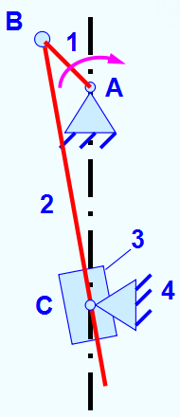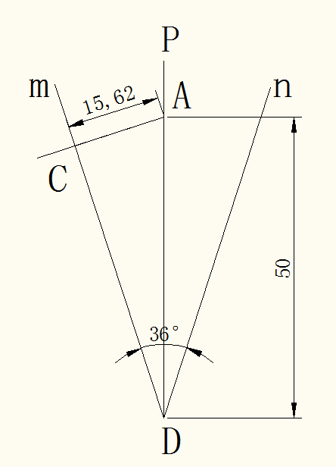
项目1题四1答案图 项目1题四2答案图

【项目二职业技能知识点考核参考答案】
一、选择题
题号 | 1 | 2 | 3 | 4 | 5 | 6 | 7 | 8 | 9 | 10
答案 | D | B | D | B | D | A | C | B | D | D
二、填空题
题号 | 1 | 2 | 3 | 4 | 5
答案 | 爆炸 | V | 齿厚 | 磨损 | 转向
三、判断题
题号 | 1 | 2 | 3 | 4 | 5
答案 | F | T | F | F | T
四、实务题
1. F₁=2 541.67 N；F₂=1 708.34 N
2. n_{H}≈-97 r/min；n_{H}与n₁转向相反

【项目三职业技能知识点考核参考答案】
一、选择题
题号 | 1 | 2 | 3 | 4 | 5 | 6 | 7 | 8 | 9 | 10
答案 | C | D | D | C | A | B | B | C | A | B
二、填空题
题号 | 1 | 2 | 3 | 4 | 5
答案 | 传动轴 | 推力轴承 | 半固体 | 组合式 | 动力特性
三、判断题
题号 | 1 | 2 | 3 | 4 | 5
答案 | T | F | F | T | F
四、实务题
1. 34 mm
2. 35 mm

